

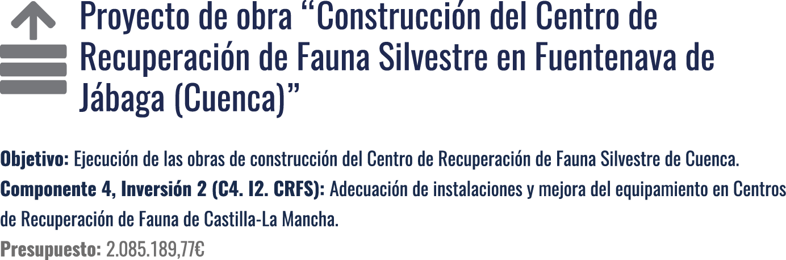

**Inserción laboral de personas en situación de exclusión social a través de empresas de Inserción**

**Empresa de Inserción:** editar NOMBRE DE LA EMPRESA

**Ayuda:** Elija un elemento.

**Período subvencionable:** Elija un elemento.

**Nº de registro de empresa de inserción:** EI-Elija un elemento.-Elija un elemento.